Ön Kapak  Arka Kapak  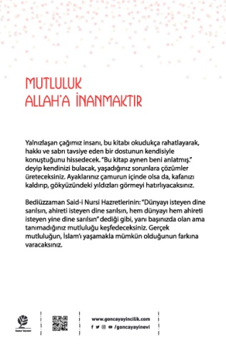 | Eser Başlık | : Mutluluk Allah’a İnanmaktır
 | Eser Alt Başlık | : -
 | Dizin Bilgisi | : -
 | Eser Sahibi | : Şeniz Yücel
 | Yayına Hazırlayan | : Zahid Başpehlivan (Yayın Yönetmeni)  : M. Recai Başpehlivan (Yayın Koordinatörü)  : Nurefşan Göral (Yayın Editörü)  : Gonca Grafik Ofisi (Sayfa Tasarım)  : Altamira Ajans (Kapak Tasarım)
 | Kaynak Alınan Orijinal Eserin Adı | : -
 | Tercüme | : -
 | Resimleyen | : -
 | Ana Kategori | : Kişisel Gelişim & İslam Abadı & İslami Yaşam
 | Konu Etiketi | : Kişisel Gelişim & İslam Abadı & İslami Yaşam
 | Seviye | : Üniversite & Yetişkin
 | Eser Dili | : Türkçe
 | Sayfa Sayısı | : 304
 | Ebat | : 13,5 x 21 cm
 | Kağıt Cinsi | : Holman 60 gr Kitap Kağıdı
 | Cilt Cinsi | : Karton Kapak Amerikan Cilt
 | Baskı Sayısı | : 8. Baskı
 | Baskı Tarihi | : Eylül – 2022
 | ISBN | : 978-605-7735-28-7
 | Marka | : GONCA YAYINEVİ
 | Liste Fiyatı | : 80 Türk Lirası
 |  | 3065 sayılı K.D.V. Kanunu'nun (13/n) maddesi hükmü gereğince K.D.V. den muaftır.
Eser Hakkında
Yalnızlaşan çağımız insanı, bu kitabı okudukça rahatlayarak,hakkı ve sabrı tavsiye eden bir dostunun kendisiyle konuştuğunu hissedecek."Bu kitap aynen beni anlatmış."deyip, kendinizi bulacak, yaşadığınız sorunlara çözümler üreteceksiniz. Ayaklarınız çamurun içinde olsa da, kafanızı kaldırıp gökyüzündeki yıldızları görmeyi hatırlayacaksınız.

Bediüzzaman Said-i Nursi Hazretlerinin :"Dünyayı isteyen dine sarılsın, ahireti isteyen dine sarılsın, hem dünyayı hem ahireti isteyen yine dine sarılsın."dediği gibi, yanı başında olan ama tanımadığınız mutluluğu keşfedeceksiniz.Gerçek mutluluğun,İslam'ı yaşamakla mümkün olduğunun farkına varacaksınız.

